Trường: THCS Nam Hải  Tổ: Khoa học Tự nhiên | Họ và tên giáo viên: Nguyễn Thị Thảo

CHƯƠNG VIII: CẢM ỨNG Ở SINH VẬT

BÀI 33: CẢM ỨNG Ở SINH VẬT VÀ TẬP TÍNH Ở ĐỘNG VẬT
Môn học: KHTN - Lớp 7
Thời gian thực hiện: 02 tiết (Tiết theo KHGD 34,35)
I. MỤC TIÊU
1. Về kiến thức
- Phát biểu được khái niệm cảm ứng ở sinh vật. Lấy được ví dụ về các hiện tượng cảm ứng ở sinh vật ( ở thực vật và động vật)
- Phát biểu được khái niệm tập tính ở động vật. Lấy được ví dụ minh họa.
- Hiểu được vai trò của cảm ứng đối với sinh vật và tập tính đối với động vật.
- Vận dụng được các kiến thức của cảm ứng ở sinh vật, tập tính ở động vật vào giải thích một số hiện tượng trong thực tiễn.
2. Về năng lực
2.1. Năng lực chung
- Tự chủ và tự học :Chủ động, tích cực tìm hiểu về khái niệm,vai trò và ứng dụng của cảm ứng ở sinh vật, tập tính ở động vật trong thực tiễn.
- Giao tiếp và hợp tác: Sử dụng ngôn ngữ nói, ngôn ngữ viết một cách khoa học để diễn đạt về khái niệm tập tính,vai trò và ứng dụng của của cảm ứng ở sinh vật, tập tính ở động vật. Hoạt động nhóm một cách hiệu quả theo đúng yêu cầu của GV, đảm bảo các thành viên trong nhóm đều tham gia và trình bày ý kiến khi thực hiện các nhiệm vụ được giao trong quá trình học tập.
- Năng lực giải quyết vấn đề và sáng tạo: Lấy thêm được ví dụ về cảm ứng ở sinh vật và tập tính ở động vật, vai trò của cảm ứng ở sinh vật và tập tính ở động vật.
2.2. Năng lực khoa học tự nhiên
- Nhận thức KHTN: Phát biểu được các khái niệm, lấy được ví dụ minh họa, nêu được vai trò của của cảm ứng ở sinh vật, tập tính đối với động vật.
- Tìm hiểu tự nhiên: Quan sát, ghi chép và trình bày kết quả quan sát của của cảm ứng ở sinh vật, một số tập tính của động vật.
- Vận dụng kiến thức kĩ năng đã học: vận dụng được các kiến thức của cảm ứng ở sinh vật, tập tính ở động vật vào giải thích một số hiện tượng trong thực tiễn.
3. Về phẩm chất
- Chăm học, chịu khó tìm tòi tài liệu và thực hiện các nhiệm vụ cá nhân.
- Có trách nhiệm trong hoạt động nhóm, chủ động nhận và thực hiện nhiệm vụ.
- Trung thực, cẩn thận trong thực hành, ghi chép kết quả thí nghiệm quan sát tính cảm ứng ở sinh vật.
II. Thiết bị dạy học và học liệu
- Hình ảnh 33.1, 33.2.
- Video cảm ứng ở sinh vật: https://www.youtube.com/watch?v=VOo0GWG-fmw
- Phiếu học tập số 1
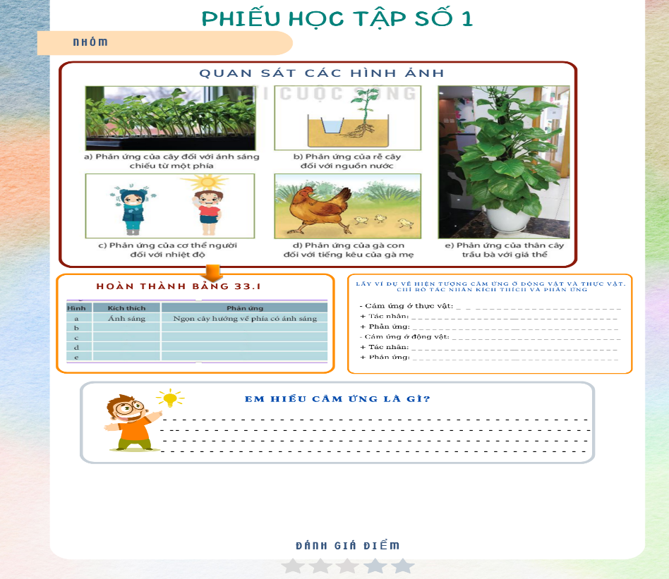
- Phiếu học tập số 2
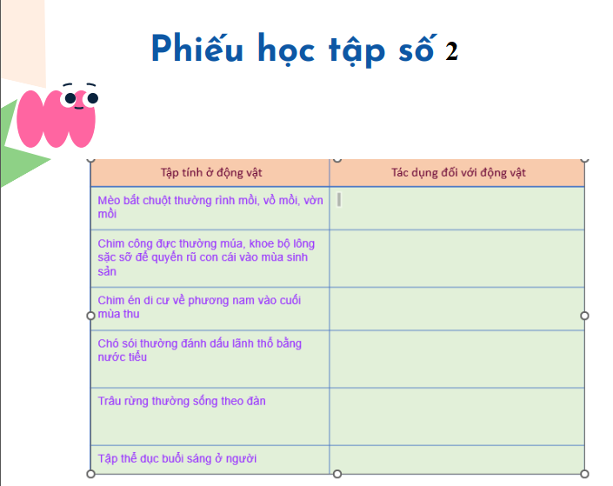
III. Tiến trình dạy học
1. HOẠT ĐỘNG 1: HOẠT ĐỘNG MỞ ĐẦU
a. Mục tiêu:
- Tạo tâm thế hứng thú cho học sinh và từng bước làm quen bài học.
- Rèn luyện năng lực tư duy phán đoán cho học sinh.
b. Nội dung: GV tổ chức cho HS nhận biết các hiện tượng cảm ứng ở sinh vật thông qua quan sát tranh ảnh/video
c. Sản phẩm: HS đưa ra được ý kiến cá nhân cho vấn đề.
d. Tổ chức thực hiện:
Bước 1: Chuyển giao nhiệm vụ
- GV Cho học sinh quan sát hình ảnh/video chạm tay vào lá cây trinh nữ (xấu hổ): https://www.youtube.com/watch?v=VOo0GWG-fmw
- Yêu cầu HS hoạt động nhóm cặp đôi (2p) trả lời câu hỏi:
- Khi ta chạm tay vào lá cây trinh nữ hiện tượng gì sẽ xảy ra?
- Hiện tượng này có ý nghĩa như thế nào đối với sinh vật.
Bước 2: Thực hiện nhiệm vụ
- HS hoạt động nhóm cặp đôi theo yêu cầu của GV, trả lời câu hỏi đặt ra
Bước 3: Báo cáo, thảo luận.
- Học sinh tham gia tìm hiểu, thảo luận và trả lời câu hỏi
Bước 4: Kết luận.
- Từ cách nêu vấn đề gây thắc mắc như trên, giáo viên dẫn dắt học sinh vào hoạt động hình thành kiến thức.
2. HOẠT ĐỘNG 2: HÌNH THÀNH KIẾN THỨC
Hoạt động 2.1: Tìm hiểu cảm ứng và vai trò của cảm ứng ở sinh vật
a. Mục tiêu:
- Phát biểu được khái niệm cảm ứng ở sinh vật.
- Lấy được ví dụ về các hiện tượng cảm ứng ở sinh vật ( ở thực vật và động vật)
- Hiểu được vai trò của cảm ứng đối với sinh vật
b. Nội dung
GV yêu câu học sinh quan sát Hình 33.1: Một số hiện tượng cảm ứng ở sinh vật, hoạt động nhóm bàn thực hiện nhiệm vụ cá nhân/nhóm trên phiếu học tập số 1.
c. Sản phẩm: Câu trả lời của học sinh ghi trên phiếu học tập số 1.
d. Tổ chức thực hiện
Hoạt động của giáo viên và học sinh | Nội dung
Bước 1: Chuyển giao nhiệm vụ học tập  1. Giáo viên cho học sinh hoạt động nhóm bàn (4p), yêu cầu các em quan sát Hình 33.1: Một số hiện tượng cảm ứng ở sinh vật và hoàn thành phiếu học tập số 1.  2. GV cho học sinh quan sát lại kết quả phiếu học tập vừa hoàn thiện, hoạt động cá nhân trả lời câu hỏi:  - Nếu các sinh vật không có phản ứng đối với các kích thích đến từ môi trường ( ví dụ cây ở hình 33.1 không có phản ứng hướng về phía ánh sáng) thì điều gì sẽ xảy ra?  - Vai trò của cảm ứng đối với sinh vật?  Bước 2: Thực hiện nhiệm vụ học tập  - HS thảo luận nhóm bàn, thống nhất đáp án và ghi chép nội dung hoạt động ra phiếu học tập số 1  Bước 3: Báo cáo kết quả và thảo luận  - GV gọi ngẫu nhiên một HS đại diện cho một nhóm trình bày, mỗi HS trình bày 1 nội dung trong phiếu, những HS trình bày sau không trùng nội dung với HS trình bày trước. Các nhóm khác bổ sung (nếu có).  - Dự kiến câu trả lời của HS:  - Đáp án PHT1  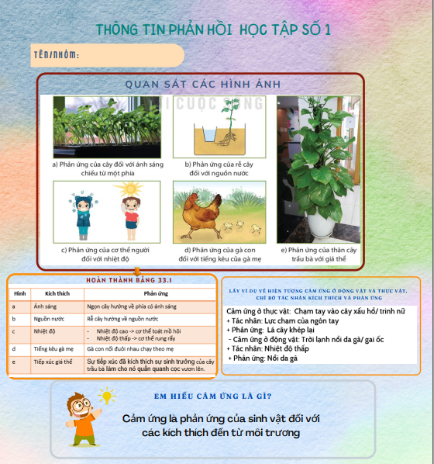  - Nếu các sinh vật không có phản ứng với các kích thích đến từ môi trường ví dụ cây không có phản ứng hướng về phía có ánh sáng sẽ ảnh hưởng đến quá trình quang hợp => không thích nghi với sự thay đổi của môi trường => cây sẽ không tồn tại được do ánh sáng ảnh hưởng đến sự phát triển của cây.  - Cảm ứng giúp sinh vật thích ứng với những thay đổi của môi trường để tồn tại và phát triển.  Bước 4: Đánh giá kết quả thực hiện nhiệm vụ  - GV nhận xét và chốt nội dung.  - GV trình chiếu và lấy thêm ví dụ cho HS về cảm ứng ở sinh vật | I. Cảm ứng và vai trò của cảm ứng ở sinh vật  1. Cảm ứng ở sinh vật là gì?  - Cảm ứng là phản ứng của sinh vật đối với các kích thích đến từ môi trường.  -Ví dụ: Con người nổi da gà khi trời lạnh, gà chạy đến khi nghe người gọi cho ăn, …  2. Vai trò của cảm ứng ở sinh vật:  - Cảm ứng giúp sinh vật thích ứng với những thay đổi của môi trường để tồn tại và phát triển.

Hoạt động 2.2: Tìm hiểu tập tính ở động vật
a. Mục tiêu
- Phát biểu được khái niệm tập tính ở động vật. Lấy được ví dụ minh họa.
- Hiểu được vai trò của tập tính đối với động vật.
- Vận dụng được các kiến thức tập tính ở động vật vào giải thích một số hiện tượng trong thực tiễn.
b. Nội dung: GV yêu cầu HS đọc thông tin mục II.1; quan sát hình 32.2: Một số tập tính ở động vật, thảo luận nhóm trả lời câu hỏi và hoàn thành phiếu học tập số 2
c. Sản phẩm: Câu trả lời của học sinh, đáp án phiếu học tập số 2
d. Tổ chức thực hiện
Hoạt động của giáo viên và học sinh | Nội dung
Bước 1: Chuyển giao nhiệm vụ học tập  - GV yêu cầu HS đọc thông tin mục II.1; quan sát hình 32.2: Một số tập tính ở động vật, thảo luận nhóm bàn (3p) trả lời câu hỏi  1. Thế nào là tập tính ở động vật?  2. Có những loại tập tính nào, cho ví dụ?  3. Đặt tên tập tính của động vật trong hình 33.2  4. Hoàn thành Phiếu học tập số 2  5. Tập tính có vai trò gì đối với đời sống của động vật.  Bước 2: Thực hiện nhiệm vụ học tập  - HS tiếp nhận nhiệm vụ, trao đổi, thảo luận nhóm bàn, thống nhất câu trả lời.  Bước 3: Báo cáo kết quả và thảo luận  - GV yêu cầu đại diện nhóm trình bày sản phẩm, các nhóm khác nhận xét, bổ sung.  Dự kiến câu trả lời của HS:  1. Tập tính là một chuỗi những phản ứng trả lời các kích thích đến từ môi trường bên trong hoặc bên ngoài cơ thể, đảm bảo cho động vật tồn tại và phát triển.  2. Tập tính gồm  - Tập tính bẩm sinh  - Tập tính học được  3. Đặt tên tập tính: Tập tính di cư của chim, tập tính sống bầy đàn của trâu rừng, tập tính kiếm ăn của mèo, tập tính chăm sóc con non của chim  4. Hoàn thành Phiếu học tập số 2  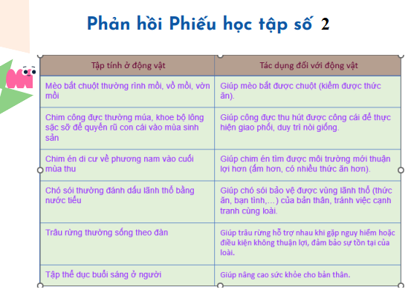  5. Tập tính có vai trò quan trọng đối với động vật. Nhờ có tập tính động vật có thể thích ứng với môi trường, đảm bảo cho chúng tồn tại và phát triển  Bước 4: Đánh giá kết quả thực hiện nhiệm vụ  - GV nhận xét và chốt nội dung.  - GV trình chiếu và lấy thêm ví dụ cho HS về tập tính ở động vật | II. Tập tính ở động vật  - Tập tính là gì?  - Tập tính là một chuỗi những phản ứng trả lời các kích thích đến từ môi trường bên trong hoặc bên ngoài cơ thể, đảm bảo cho động vật tồn tại và phát triển.  - Phân loại: Tập tính bẩm sinh và tập tính học được  2. Vai trò của tập tính:  - Tập tính có vai trò quan trọng đối với động vật, nhờ có tập tính động vật có thể thích ứng với môi trường giúp chủng có thể tồn tại và phát triển.
3. HOẠT ĐỘNG 3: LUYỆN TẬP
a. Mục tiêu: Củng cố lại kiến thức đã học thông qua bài tập.
b. Nội dung: GV yêu cầu HS vận dụng kiến thức trả lời câu hỏi:
c. Sản phẩm: Câu trả lời của HS
d. Tổ chức thực hiện:
Bước 1: Giao nhiệm vụ học tập
- GV yêu cầu HS thực hiện cá nhân, vận dụng kiến thức trả lời câu hỏi:
1. Em hãy ghép sao cho phù hợp, sinh vật phản ứng như thế nào với các kích thích dưới đây?​
Kích thích | Ghép | Phản ứng
1. Nguồn nước | 1 - | a. Cây nắp ấm đậy nắp lại, dịch tiêu hoá được tiết ra.
2. Sự va chạm của con mồi | 2 - | b. Cơ thể người run lên, nổi da gà.
3. Thời tiết lạnh | 3 - | c. Rễ cây mọc hướng về phía nguồn nước.
2. Em hãy phân loại các tập tính sau đây vào đúng nhóm.
- Chó chăn cừu; Con người dừng đèn đỏ khi tham gia giao thông; Mèo bắt chuột; Cá đến ăn khi có tiếng vỗ tay.
Bước 2: Thực hiện nhiệm vụ:
- HS tiếp nhận nhiệm vụ, đưa ra câu trả lời.
Bước 3: Báo cáo, thảo luận
- GV gọi HS đứng tại chỗ trả lời câu hỏi.
- GV gọi HS khác nhận xét, đánh giá.
- Dự kiến câu trả lời của HS:
1.
Câu | 1 | 2 | 3
Đáp án | C | A | B
2.
- Tập tính học được : Chó chăn cừu; Con người dừng đèn đỏ khi tham gia giao thông; Cá đến ăn khi có tiếng vỗ tay
- Tập tính bẩm sinh: Mèo bắt chuột
Bước 4: Kết luận, nhận định: GV đánh giá, nhận xét.
4. HOẠT ĐỘNG 4: VẬN DỤNG
a. Mục tiêu: Phát triển năng lực tự học, năng lực tìm hiểu về sự cảm ứng ở sinh vật và tập tính ở động vật, từ đó hình thành những thói quen tốt cho bản thân trong các sinh hoạt học tập và rèn luyện. Vận dụng làm bài tập thực tiễn có liên quan.
b. Nội dung: GV yêu cầu HS nghiên cứu trả lời các câu hỏi
c. Sản phẩm: Câu trả lời của HS
d. Tổ chức thực hiện:
Bước 1: Giao nhiệm vụ học tập:
- GV yêu cầu HS nghiên cứu trả lời các câu hỏi
1. Trước kì ngủ đông gấu có thói quen ăn thật nhiều để cơ thể béo lên nhanh chóng. Em hãy giải thích ý nghĩa của thói quen này ở gấu?
2. Em hãy vận dụng kiến thức, lập và thực hiện được kế hoạch hình thành các thói quen như đi ngủ và thức dậy đúng giờ, thực hiện tốt các quy định về ATGT
Bước 2: Thực hiện nhiệm vụ:
- HS tiếp nhận nhiệm vụ, đưa ra câu trả lời cho câu hỏi 1. Câu hỏi 2: HS tìm hiểu và thực hiện cá nhân tại nhà
Bước 3: Báo cáo, kết quả:
- GV gọi HS đứng tại chỗ trả lời câu hỏi.
- GV gọi HS khác nhận xét, đánh giá.
- Dự kiến câu trả lời của HS:
1. Bắt đầu từ mùa hè, gấu đã bắt đầu dự trữ dinh dưỡng cho kì ngủ đông. Chất dinh dưỡng này đáp ứng đủ nhu cầu cơ thể gấu trong cả quá trình ngủ đông. Nhờ chất duinh dưỡng tích trữ đủ, cơ thể ngủ hết mùa đông đến khi các chất dinh dưỡng này cạn thì cũng là lúc kì ngủ đông này kết thúc.
Bước 4: Kết luận, nhận định: GV đánh giá, nhận xét.
* Hướng dẫn về nhà
- Hoàn thiện bài tập ở phần em có thể.
- Chuẩn bị bài 34.

